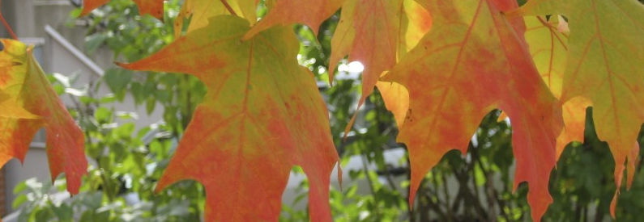Catherine:Dossiers Catherine:Endocardite:Logos:Logo Spilf  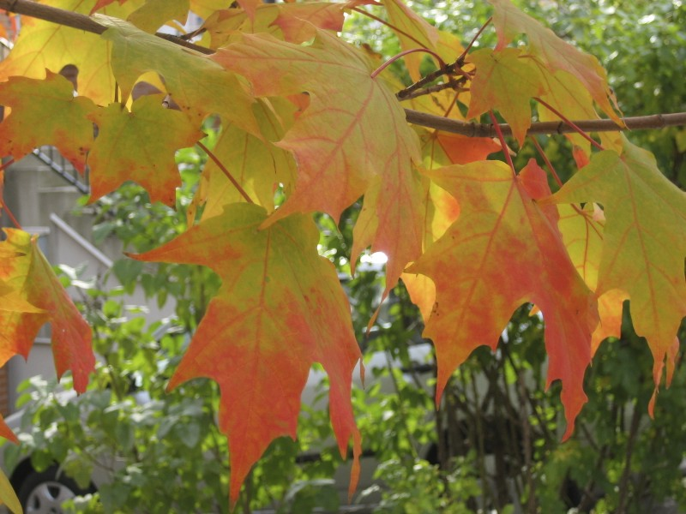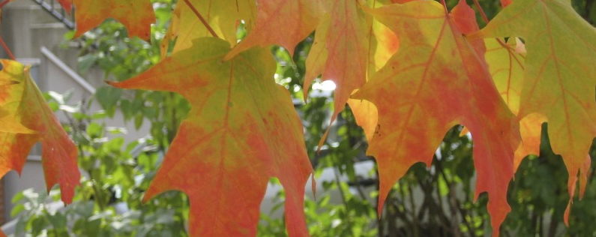

Cours d’Automne de Chimiothérapie

Anti Infectieuse et de Vaccinologie

11 – 13 Octobre 2021

Formation validante DPC

(numéro : 14682100002)

Les Pensières

74290 Veyrier-du-Lac

# Comité d’Organisation

# Agnès Riché, Angoulême

# Christian Chidiac, Lyon

# David Boutoille, Nantes

# Charles Cazenave, Bordeaux

# Aurélien Dinh, Garches

# Stéphane Jaureguiberry, Paris

# Odile Launay, Paris

# Christian Rabaud, Nancy

# France Roblot, Poitiers

# Albert Sotto, Nîmes

# Pierre Tattevin, Rennes

# Florent Valour, Lyon

# Emmanuelle Varon, Paris

# Pierre Weinbreck, Limoges

Du lundi 11 octobre 2021, 12h00

Au mercredi 13 octobre 2021, 14h00

# Actualités : Encéphalites à tiques

# Maladies parasitaires à transmission vectorielle

# Nouvelles thérapeutiques anti-infectieuses

# Lutte contre l’antibio-resistance : les CRABt

# Perspectives vaccinales

# Abcès hépatiques

# Mycobactéries, Champignons et SARS-CoV-2

# Virus respiratoires émergents font de la résistance

# Vaccination Covid-19 : 10 questions brûlantes (Atelier)

# Verrous Antibiotiques (Atelier)

# IST (Atelier)

# Traitements antibiotiques : quelles durées ? (Atelier)

# Recherche médicale et urgences sanitaires : Molécules repositionnées ; Anticorps monoclonaux

# L'évaluation de la gestion de la crise Covid-19

### Pour les médecins libéraux : inscription via « monDPC ».

### Pour les médecins salariés.

### Demander une convention de formation à Madame Christelle Cheneau [c.cheneau@infectiologie.com](mailto:c.cheneau@infectiologie.com) Un mail sera alors envoyé pour expliquer la procédure.

### Le dossier de candidature complet comporte :

### - Validation par le service formation du demandeur

### - Lettre de motivation

### *- Curriculum vitae* (2 pages maximum)

### Cette formation s’adresse aux praticiens ayant déjà une expérience dans le domaine de la chimiothérapie anti-infectieuse et/ou de la vaccinologie (titulaires d’un DU de chimiothérapie anti infectieuse, d’un DESC de pathologie infectieuse et tropicale ou pouvant justifier d’une activité dans ce domaine).

### Le nombre de places étant limité, il y aura une sélection des candidatures par un jury

### Participation aux frais : Hébergement 2 jours, repas, pauses, documents de travail

### Tarif unique DPC : mille trois cent euros

### Voir formalités de prise en charge dans la « lettre cours d’automne 2021 »

# Informations

Programme prévisionnel

# Candidatures et Inscriptions

Inscription